RELATÓRIO DE ATIVIDADES ANUAL
EXERCÍCIO 2018

1. IDENTIFICAÇÃO

NOME DA ORGANIZAÇÃO:Associação Espirita Beneficente e Educacional Casa do Caminho
CNPJ:86.790.268/0001-90
ENDEREÇO: Estrada dos Perines, 230 – Boa Vista.
MUNICÍPIO/UF: Atibaia/SP
CEP: 12954-103

2. OBJETIVO GERAL DA ORGANIZAÇÃO

Ofertar a prestação de Serviços de Proteção Social Básica e Proteção Social Especial de Média e Alta Complexidade, sem fazer distinção alguma de seus usuários, quanto à raça, cor, condição social, credo político ou religioso, garantindo aos mesmos a preservação da identidade, respeito e dignidade.

3. ATIVIDADES, SERVIÇOS, PROGRAMAS E PROJETOS:

Na Residência Terapêutica tipo II, visamos acolher, atender e contribuir para a melhora da qualidade de vida de pacientes egressos de internação por longo período em Hospital Psiquiatrico, de forma a complementar o Sistema Único de Saude do Municipio de Atibaia e região.

3.1 DESCRIÇÃO DA ATIVIDADE REALIZADA:

A Residência Terapêutica tipo II oferece serviço de acolhimento e moradia digna a pacientes que são encaminhados pela Secretaria Municipal de Saúde de Atibaia provenientes de internação prolongada em Hospitais Psiquiátricos com a visão de desinstitucionalizar tais pacientes, afim de reabilitar os mesmos para convívio na sociedade, acolhendo-os em ambiente familiar com características residências e inserindo-os em atividades na sociedade, domesticas e construindo de maneira progressiva a autonomia, autocuidado e o protagonismo nas atividades básicas da vida diária.

3.2 OBJETIVO

Acolher, atender e ofertar de forma qualificada, proteção integral e individual aos pacientes provenientes de Hospitais Psiquiátricos, sem retaguarda familiar ou com vínculos interrompidos, afim de melhorar e trazer dignidade e qualidade de vida aos pacientes.

3.3 METODOLOGIA UTILIZADA

O acolhimento do paciente é realizado na instituição, após encaminhamento e solicitação da vaga realizado pela Secretaria de Saúde do Município de Atibaia, onde ocorreram situações do morador ser acolhido diretamente no ambiente hospitalar pela equipe técnica da residência ou o mesmo vir encaminhado com a referência e profissionais de outras regiões para encaminha-lo para o serviço de Residencia Terapeutica.
Ao ser acolhido na residência terapêutica, é avaliado o prontuário ou resumo de alta hospitalar do paciente para avaliar condutas a serem realizadas pelos profissionais envolvidos no cuidado do paciente, programação de medicações com horários para serem administradas e marcação de consultas psiquiátrica e clínica, para avaliação integral do morador e após, é solicitado laudo de saúde do morador para iniciar o processo de curatela e posteriormente solicitar benefícios cabíveis ao morador.

3.4 PÚBLICO ALVO

Jovens e Adultos com incapacidade intelectual parcial ou total, provenientes de Hospitais Psiquiátricos que estão em processo de extinção.

3.5 FORMA DE ACESSO

Por meio da Secretária Municipal de Saúde de Atibaia.

3.6 NUMERO DE ATENDIDOS

A Residência tem capacidade para atender 10 moradores, porém até o fechamento do ano de 2018, estávamos com 07 moradores.

3.7 DIA/HORARIO/PERIODICIDADE

Ininterrupto – 24 horas

3.8 INTERLOCUÇÃO COM CAPS

Após encaminhamento do usuário a primeira consulta no CAPS, são realizadas consultas de rotina para acompanhamento do morador.

3.9 RECURSOS HUMANOS

QTD | CARGO | CARGA HORÁRIA SEMANAL | VINCULO EMPREGATICIO
01 (um) | Coordenador | 40 horas semanais | CLT – Contrato por prazo determinado
01 (um) | Auxiliar de serviços gerais | 44 horas semanais | CLT – Contrato por prazo determinado
02 (dois) | Cuidador diurno | 12/36 horas | CLT – Contrato por prazo determinado
03 (três) | Cuidador noturno | 12/36 horas | CLT – Contrato por prazo determinado
02 (dois) | Técnico de enfermagem diurno | 12/36 horas | CLT – Contrato por prazo determinado
01 (um) | Técnico noturno | 12/36 horas | CLT – Contrato por prazo determinado

3.10 ABRANGENCIA TERRITORIAL

O atendimento é destinado a usuários que possuem família ou que anteriormente foram domiciliados em Atibaia e região.

3.11 ORIGEM DOS RECURSOS FINANCEIROS

O atendimento ao usuário é gratuito. Os recursos para execução do Serviço são provenientes do termo de convenio firmados com a Secretária Municipal de Saúde e o Ministério da Saúde

Natureza da Despesa | Municipal | Estadual | Federal | Total
Salários de Pessoal | R$ 0,00 | R$ 234.657,60 | R$ 0,00 | R$ 234.657,60
Encargos e Benefícios | R$ 0,00 | R$ 107.398,70 | R$ 0,00 | R$ 107.398,70
Custos Indiretos | R$ 0,00 | R$0,00 | R$ 0,00 | R$ 0,00
Outros Serviços Pessoa Física | R$ 0,00 | R$ 0,00 | R$ 0,00 | R$ 0,00
Outros Serviços Pessoas Jurídica | R$ 0,00 | R$ 9.669,16 | R$ 50,84 | R$ 9.720,00
Material de Consumo | R$ 0,00 | R$ 3.500,00 | R$ 44.223,70 | R$ 47.723,70
Bens Permanentes | R$ 0,00 | R$ 16.500,00 | R$ 0,00 | R$ 16.500,00
TOTAL GERAL | R$ 0,00 | R$ 371.725,46 | R$ 44.274,54 | R$ 416.000,00

3.12 RESULTADOS OBTIDOS A PARTIR DA ATIVIDADE REALIZADA

ATIVIDADE | METODOLOGIA | REALIZADOS
Acolhida | Acolhimento, orientação sobre as regras da casa, auxilio na adaptação, planejamento do cuidado com o paciente e com o cuidado pessoal. | Em 2018 foram realizados 07 acolhimentos no serviço
Atendimento técnico | Individual ou em grupo pela equipe do CAPS e UBS visando o bem-estar do usuário;  Acompanhamento / visita de familiar | -Em 2018 foram realizadas 07 consultas com psiquiatra;  -Em 2018 foram realizadas 06 consultas com o clinico geral;  -Em 2018 foi realizada 01 consulta com ginecologista;  -Em 2018 foram recebidas 12 visitas de familiares.
Atividades individuais e/ou em grupo | Realização de atividades junto aos moradores para desenvolver suas habilidades | -Em 2018 foram realizadas 07 atividades dentro da residência com os moradores.
Atividades externas | Atividades externas proporcionando o acesso a cultura e lazer | -Em 2018 foram realizadas 0 atividades externas com os moradores, sendo a confraternização anual da instituição.
Capacitação continuada | Encontros que possibilitarão espaços de comunicação entre cuidadores, equipe de apoio e equipe técnica em que serão realizados momentos de integração, interação, orientação, aprendizado, discussão de novas estratégias de trabalho, apoio qualificado das dificuldades trazidas no dia a dia do trabalho. | -Em 2018 foram realizadas diversas reuniões com a equipe de trabalho da RT.
Articulação com a rede socioassistencial e órgãos de garantia de direitos | Contatos com os serviços de Saúde, Assistência Social, Esporte, Lazer e Cultura e etc, Bancos, Ministério Público, Conselhos de Direito, entre outros. | -Em 2018 foram realizados contatos com CAPS, “viva saúde”, UBS, bancos, recita federal, entre outros, pessoalmente e via telefone.

3.13 RESULTADOS ALCANCADOS

Objetivos Específicos | Ações | Indicadores de resultados qualitativos quantitativos | Resultados alcançados
Acolher e adaptar a nova moradora a nova realidade após longo período de internação e retomada de convívio familiar. | -Acolher a moradora que foi recebida no novo serviço.  -Retomar convívio familiar. | 07 (sete) moradores acolhidos e iniciado convívio familiar. | 07 indivíduos acolhido com moradia digna e proteção integral.
Contribuir para a construção individual e progressiva de autonomia mínima e independência em atividades básicas da vida diária (ABVDs) | -Orientar individualmente cada morador;  -Auxiliar moradores com necessidades particulares no banho, vestir-se e arrumar-se;  -Ofertar alimentos e auxiliar quando necessário em ingesta;  -Realizar ações individuais para encaminhamento ao banho, uso de vaso sanitário, lavagem das mãos, auxilio na limpeza e organização residencial e demais atividades relacionadas a residência;  -Estimular os moradores com mais dependência a se expressar, caminhar e realizar atividades básicas, além de estimulo visual através de televisão e auditivo com uso de música;  -Estimular a caminhar e auxiliar em compras para a residência. | -85% dos pacientes apresentaram melhora gradual e adaptação a residência  -01 (uma) moradora não apresentou facilidade em adaptar-se as normas da residência terapêutica e aos outros moradores, apresentando internações e observações recorrentes em ambiente hospitalar. | Moradores apresentaram-se adaptados as rotinas da residência com melhora gradual de hábitos hospitalares.
Promover a convivência, o fortalecimento e o vínculo familiar, de acordo com as reais possibilidades de cada morador | Buscar e aproximar moradores com familiares para reestabelecer vínculo afetivo. | 57% dos moradores reestabeleceu o vínculo afetivo com familiares. | Reestabelecimento de vínculo afetivo familiar e confiança morador / família / colaboradores.

3.14 USUARIOS ATENDIDOS ENTRE NOVEMBRO E DEZEMBRO DE 2018

Quant. | Ingresso | Nome | Dt de nasc. | Encaminhamento
01 | 08/11/2018 | Clemente Maria Correa | 30/04/1959 | Hospital psiquiátrico Santa Cruz – Salto de Pirapora
02 | 08/11/2018 | Doraci Silva | 06/05/1950 | Hospital Psiquiátrico Vale das Hortênsias – Piedade
03 | 08/11/2018 | Luzia de Melo Silva | 13/04/1972 | Hospital psiquiátrico Santa Cruz – Salto de Pirapora
04 | 08/11/2018 | Messias Hiroshi Myiano | 07/05/1969 | Athus
05 | 08/11/2018 | Nelson Costa | 05/10/1939 | Hospital psiquiátrico Santa Cruz – Salto de Pirapora
06 | 08/11/2018 | Pedro Antonio Paschoa | 06/01/1956 | Hospital Psiquiátrico Vale das Hortênsias – Piedade
07 | 18/12/2018 | Simone Pedroso de Moraes | 22/11/1994 | Clinica Neuropsiquiátrica de Alfenas – MG

4. REGISTRO FOTOGRAFICO

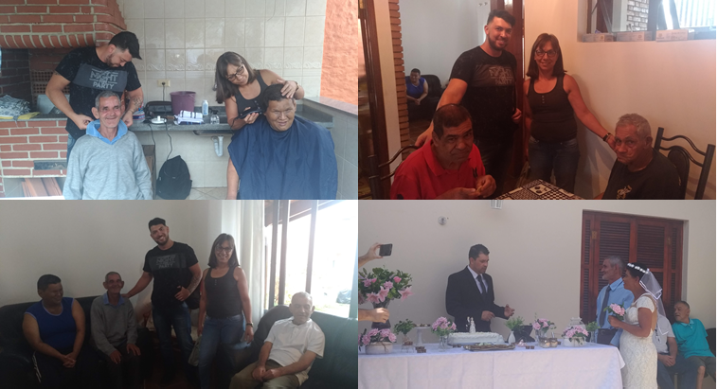
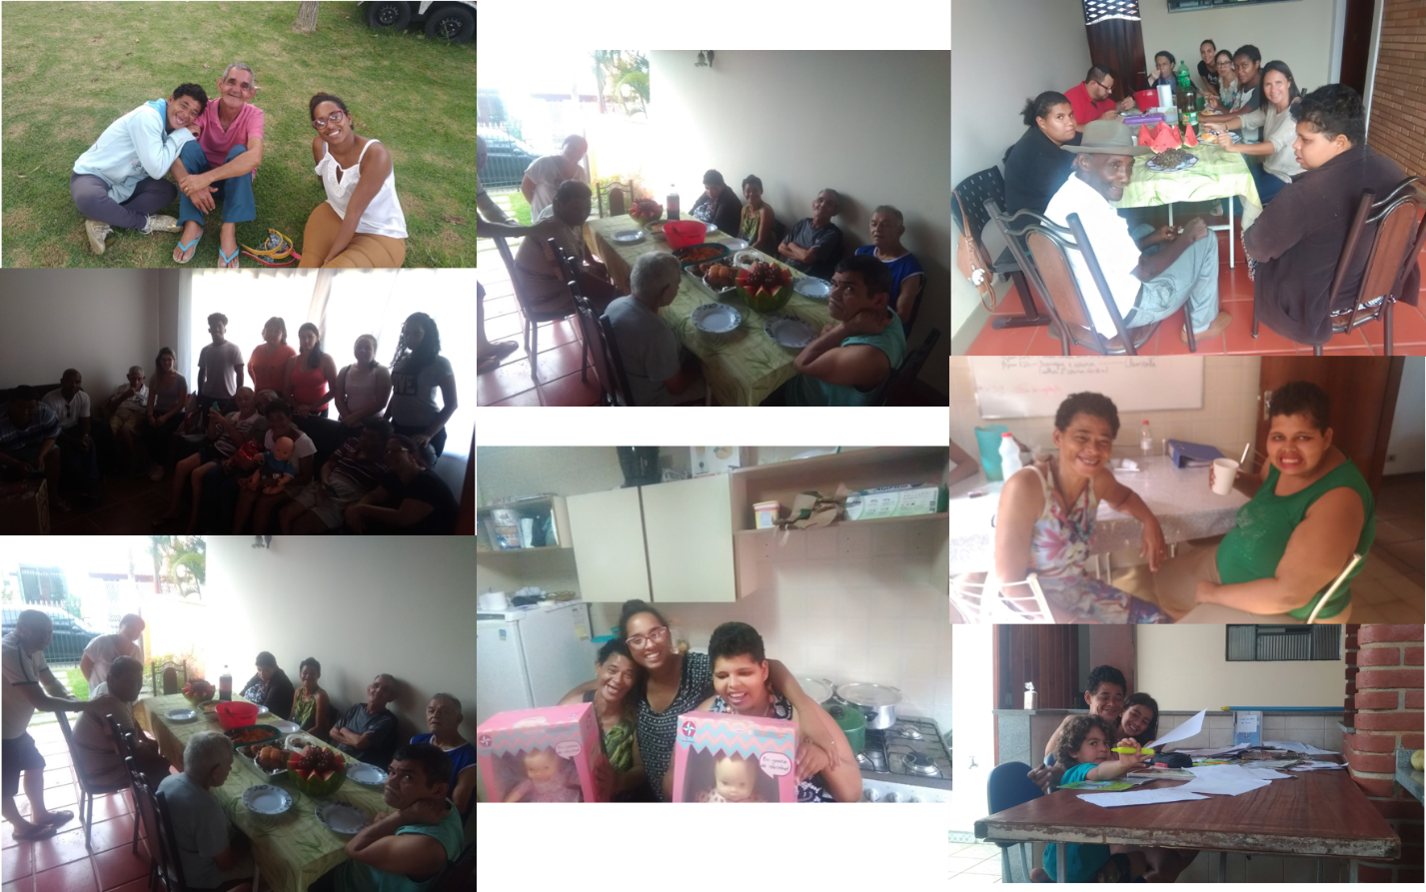

Atibaia, 27 de fevereiro de 2019

Thais Martins Orellana Severo Molnar

Coordenadora

